HƯỚNG DẪN THỰC HÀNH CHƯƠNG 6 – Thực hành 2

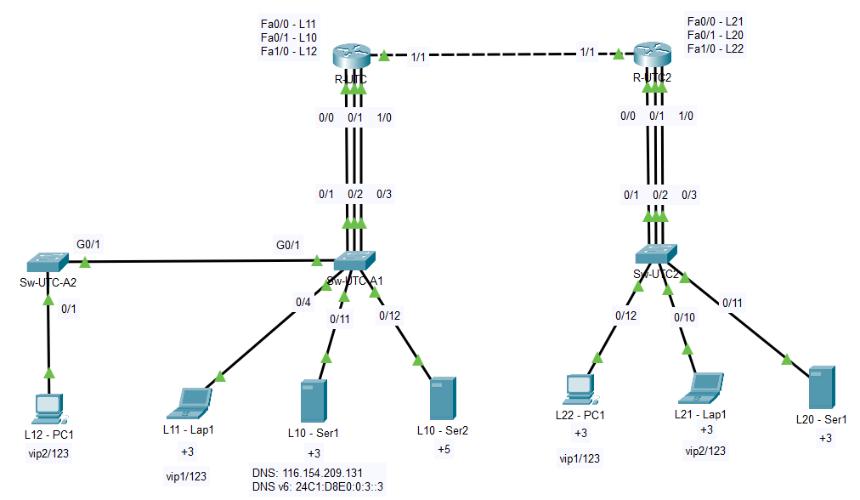

Mục tiêu:
- R-UTC cấp phát DHCP v4,v6 cho máy L12-PC1
- Sử dụng dịch vụ Web với 2 domain utc.edu.vn và utc2.edu.vn
- Sử dụng dịch vụ Mail, gửi mail giữa 2 hòm thư @utc.edu.vn và @utc2.edu.vn

Chia mạng thành các mạng con (Xem chi tiết trong file Bảng quy hoạch)
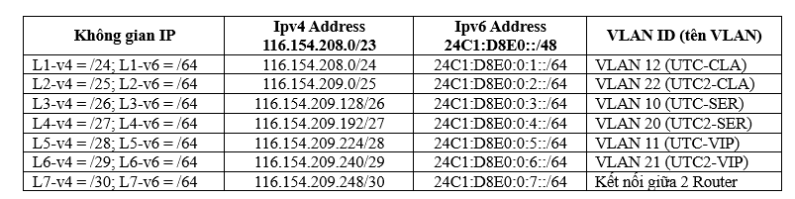

- Cấu hình địa chỉ IP ở Router R-UTC
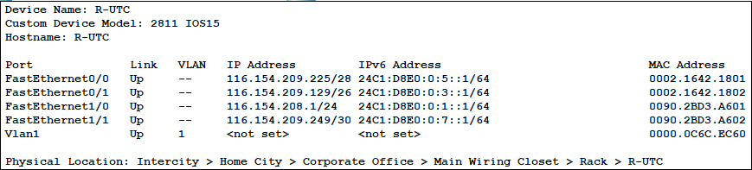

en
conf t
hostname R-UTC
enable secret UTC@123
exit
wr mem
conf t
interface fa0/0
ip address 116.154.209.225 255.255.255.240
ipv6 address 24C1:D8E0:0:5::1/64
no shut
ex
interface fa0/1
ip address 116.154.209.129 255.255.255.192
ipv6 address 24C1:D8E0:0:3::1/64
no shut
ex
interface fa1/0
ip address 116.154.208.1 255.255.255.0
ipv6 address 24C1:D8E0:0:1::1/64
no shut
exit
interface fa1/1
ip address 116.154.209.249 255.255.255.252
ipv6 address 24C1:D8E0:0:7::1/64
speed 100
duplex full
no shut
exit

- Cấu hình địa chỉ IP ở Router R-UTC2
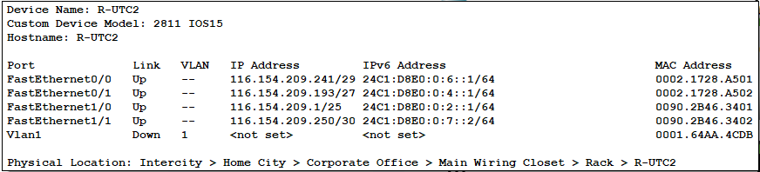

en
conf t
hostname R-UTC2
enable secret UTC@123
exit
wr mem
conf t
interface fa0/0
ip address 116.154.209.241 255.255.255.248
ipv6 address 24C1:D8E0:0:6::1/64
no shut
ex
interface fa0/1
ip address 116.154.209.193 255.255.255.224
ipv6 address 24C1:D8E0:0:4::1/64
no shut
ex
interface fa1/0
ip address 116.154.209.1 255.255.255.128
ipv6 address 24C1:D8E0:0:2::1/64
no shut
exit
interface fa1/1
ip address 116.154.209.250 255.255.255.252
ipv6 address 24C1:D8E0:0:7::2/64
speed 100
duplex full
no shut
exit
- Cấu hình địa chỉ IP trên các máy Server
Máy L10-Ser1
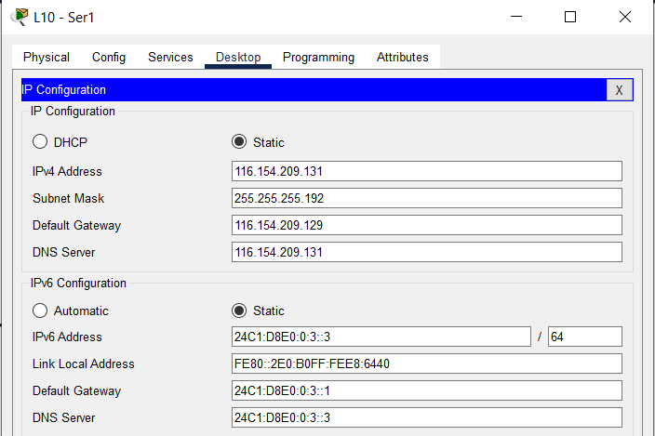
Máy L10-Ser2
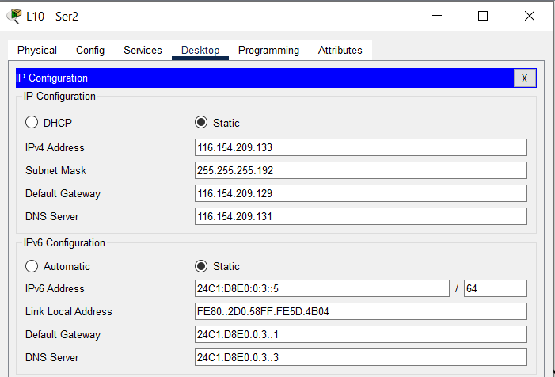
Máy L20-Ser1
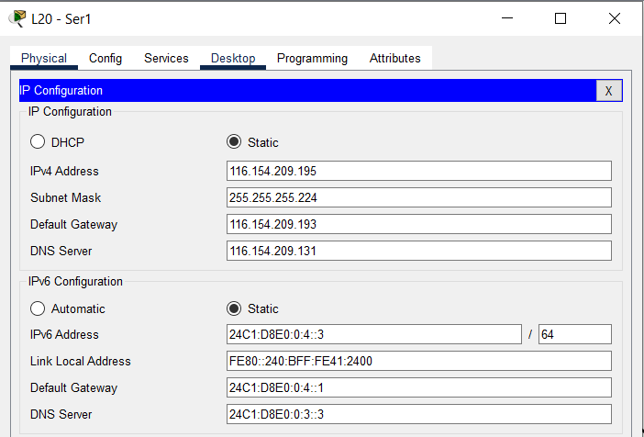

Tương tự với các máy L11-Lap1, L22-PC1, L21-Lap1
Cấu hình trên Switch
- Tại Switch Sw-UTC-A1
en
conf t
hostname SW-UTC-A1
enable secret UTC@123
exit
wri mem
en
conf t
vlan 10
name UTC-Ser
end
conf t
vlan 11
name UTC-VIP
end
conf t
vlan 12
name UTC-Cla
end
conf t
int range Fa 0/11, Fa 0/2, Fa 0/12
switchport mode access
switchport access vlan 10
end
conf t
int range Fa 0/4, Fa 0/1
switchport mode access
switchport access vlan 11
end
conf t
int Fa 0/3
switchport mode access
switchport access vlan 12
end
show vlan brief
- Tại Switch Sw-UTC-A2
en
conf t
hostname SW-UTC-A2
enable secret UTC@123
exit
wri mem
en
conf t
vlan 10
name UTC-Ser
end
conf t
vlan 11
name UTC-VIP
end
conf t
vlan 12
name UTC-Cla
end
conf t
int Fa 0/1
switchport mode access
switchport access vlan 12
end
show vlan brief
- Tại Switch Sw-UTC2
en
conf t
hostname SW-UTC2
enable secret UTC@123
exit
wri mem
en
conf t
vlan 20
name UTC-Ser
end
conf t
vlan 21
name UTC-VIP
end
conf t
vlan 22
name UTC-Cla
end
conf t
int range Fa 0/11, Fa 0/2
switchport mode access
switchport access vlan 20
end
conf t
int range Fa 0/10, Fa 0/1
switchport mode access
switchport access vlan 21
end
conf t
int range Fa 0/12, Fa 0/3
switchport mode access
switchport access vlan 22
end
show vlan brief
- Cấu hình DHCP trên Router
conf t
ip dhcp pool UTC-DHCPv4-pool
network 116.154.208.0 255.255.255.0
default-router 116.154.208.1
dns-server 116.154.209.131
ex
ip dhcp excluded-address 116.154.208.1 116.154.208.60
ip dhcp pool UTC-DHCPv6-pool
dns-server
ex
interface fa 0/1
ipv6 nd other-config-flag
ipv6 dhcp server UTC-DHCPv6-pool
show ip dhcp pool
Cấu hình Trunk
- Tại Switch Sw-UTC-A1
en
conf t
int G 0/1
switchport mode trunk
switchport trunk allowed vlan 10,11,12
end
- Tại Switch Sw-UTC-A2
en
conf t
int G 0/1
switchport mode trunk
switchport trunk allowed vlan 10,11,12
end
- Cấu hình định tuyến trên R-UTC
en
ip route 0.0.0.0 0.0.0.0 116.154.209.250
- Cấu hình định tuyến trên R-UTC2
en
ip route 116.154.209.128 255.255.255.192 116.154.209.249
ip route 116.154.209.224 255.255.255.240 116.154.209.249
ip route 116.154.208.0 255.255.255.0 116.154.209.249

Cấu hình DNS trên Server L10-Ser1
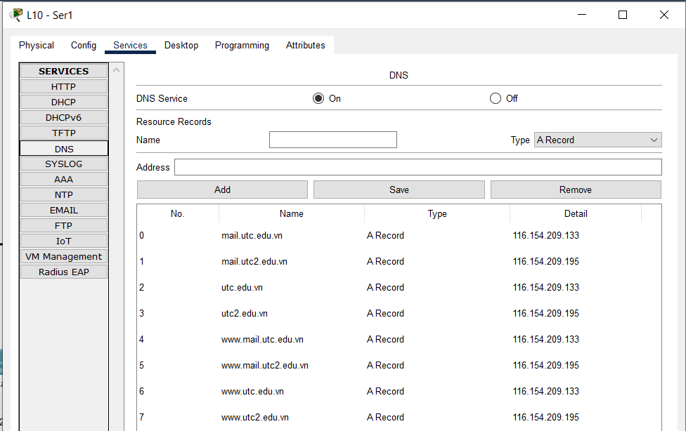

Cấu hình HTTP, Email
Trên Server L10-Ser2
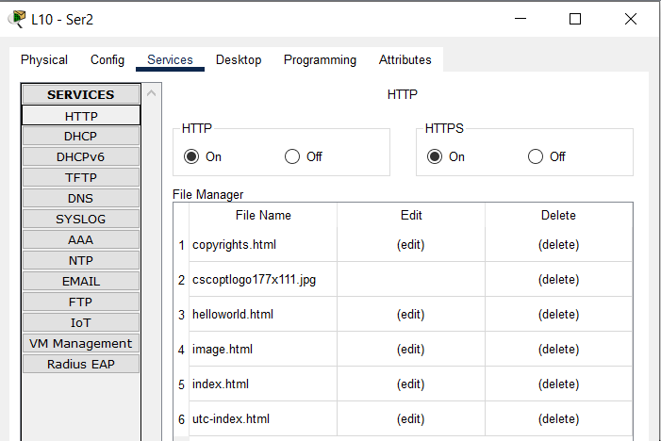

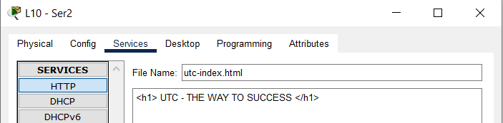

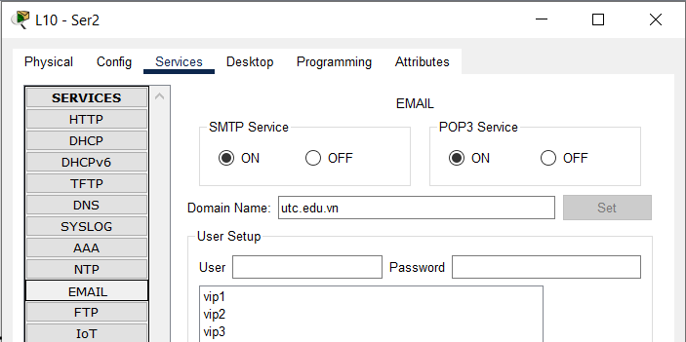
Trên server L20-Ser1
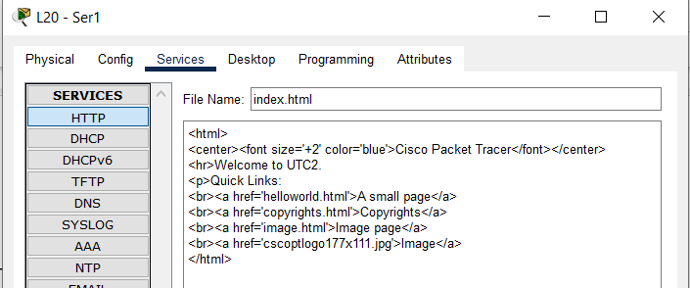
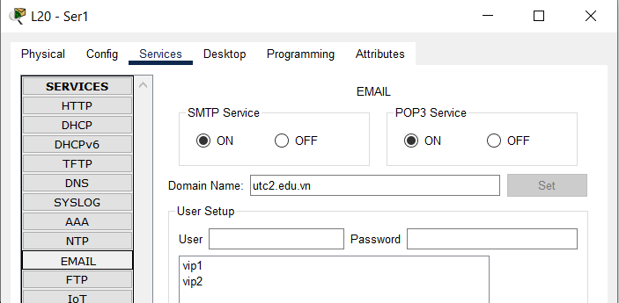

Cấu hình configure mail trên 1 máy PC dùng mail @utc.edu.vn (Các máy khác cấu hình tương tự)
Trên máy L11-Lap1
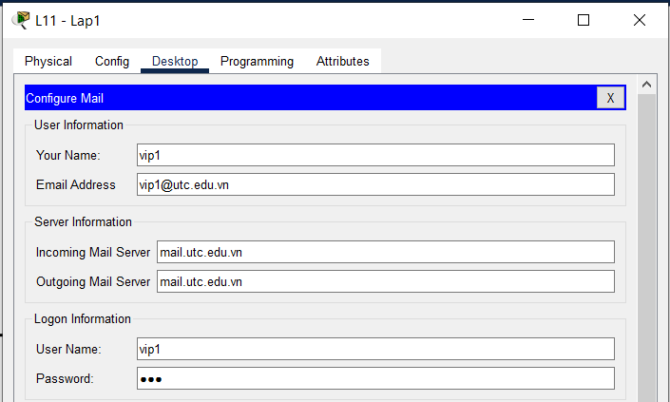
Cấu hình configure mail trên 1 máy PC dùng mail @utc2.edu.vn (Các máy khác cấu hình tương tự)
Trên máy L21-Lap1
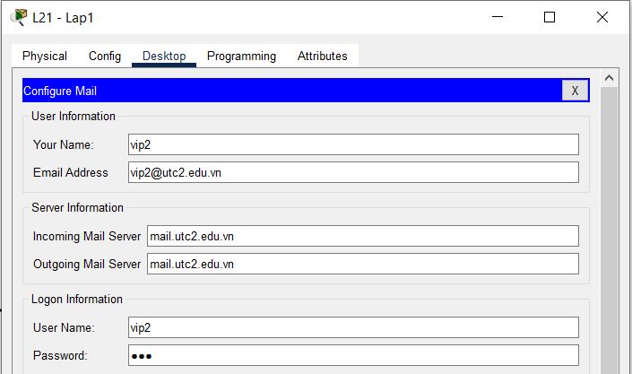

Kiểm tra gửi mail giữa các địa chỉ khác nhau
